طراحی مدل و قیمت گذاری جابه جایی بار و کالا در ناحیه تجاری مرکز شهر (مطالعه موردی: بازار بزرگ تهران)

هدی بزرگوار ¹، دکتر کامران رحیماف ²
1- دانشجوی کارشناسی ارشد مهندسی برنامه ریزی حمل و نقل دانشگاه آزاد واحد تهران جنوب - تهران- ایران
2- استادیار-گروه راه و ترابری–دانشگاه پیام نور-صندوق پستی 19395-3697 تهران –ایران

Hoda.bozorgvar@gmail.com
K_Rahimov@yahoo.com

خلاصه
تدوین نظام نامه و ارایه مدل فنی- اقتصادی در خصوص ساماندهی بار و کالا در مرکز تجاری شهری به عنوان یکی از اساسیترین الزامات مطالعاتی در خصوص بهبود عملکرد،در فرایند توزیع بار محسوب میشودبا توجه به تاثیر گسترده حمل و نقل بار و کالا بر اقتصاد کشور و کارایی ناحیه تجاری مرکز شهرو مشکلات عدیده به وجود آمده،اهمیت این موضوع مبرهن است. فقدان قیمتگذاری یکپارچه در زمینه حمل بار و غیر نظاممند عمل کردن حاملان بار،منجر به مشکلات متعددی میشود. هدف از این مقاله، طراحی و ارايه مدل قیمتگذاری جابهجایی بار و کالا در ناحیه تجاری مرکز شهر میباشد. در مطالعات مشابهی که در کشور هند برای فرایند عرضه منسوجات و نوشیدنی از منظر خردهفروشان،کارپردازان و عاملین حملونقل انجام شد و به مدل قیمتگذاری در زمینه حمل و توزیع بار و کالا پرداخته شد. ارائه مدل قیمتگذاری جابهجایی کالا نیازمند مطالعات گستردهای میباشد . یکی از عوامل بسیار مهم ، ناحیهبندی در منطقه تجاری مرکز شهراست. در این مقاله با استفاده از ناحیهبندی ترافیکی و برآورد اولیه تولید و جذب سفر در ناحیههای مختلف،ماتریس مبدأ-مقصد تشکیل گردید و محاسبه توزیع سفرها، صورت پذیرفت .در این پژوهش،با استفاده از رگرسیون چند متغیره وتعریف متغیرهای مستقل و وابسته، نهایتا مدل قیمتگذاری توزیع و حملونقل بار ارائه شد. محدوده مورد مطالعه، بازار بزرگ تهران در منطقه 12شهرداری میباشد. با استفاده از رگرسیون چند متغیره ،هزینه سفر به عنوان متغیر وابسته در نظرگرفته شد. در حالیکه طول مسیر و وزن بار به عنوان متغیر مستقل و به ترتیب با ضرایب ثابت 14.6 و 30.97 و پارامتر ثابت 370.576- حاصل شد. همچنین به مقدار0.801 به دست آمد.نهایتا با تعریف منافع مشترک از منظر کارفرما ، شرکتهای متولی و حاملان بار، نظام و مدل قیمتگذاری تدوین و ارائه شد و مطالعات مذکور بر مبنای قابلیت تسری موضوع به سایر اماکن مشابه برنامهریزی و طراحی شده است.

کلمات کليدي: حمل و نقل بار،ناحیه تجاری مرکز شهر،قیمتگذاری ،ناحیه بندی،ماتریس مبدا-مقصد

ABSTRACT
Codification and presentation of technical-economic model regarding organizing loads and goods in central business district, is considered as one of the most fundamental study requirements in term of performance improvement in the load distribution process .Considering the large impact of freight and goods transportation on the economy of country. Efficiency of central business district and several problems, the importance of this issue is evident. Lack of integrated pricing regarding freight transport and non-systematic operation of load carriers, lead to numerous problems. The purpose of this article is pricing modelling for freight transport in central business district. In similar studies which was conducted in India for the process of supplying fashion and clothing products and beverage from retailer’s, supplier’s and carrier’s perspective, the pricing model for freight transportation and distribution was carried out. Presentation of pricing model for freight transportation requires extensive studies. One of the most significant factors is zoning in central business district. In this paper origin-destination matrix was formed by zoning and estimating initial trip production and trip attraction in various zones. In addition trip distribution was calculated. In this research by using multiple regression and defining independent and dependent variables, ultimately pricing model for freight transportation and distribution was presented. The study area is Tehran great market in region 12 of municipality. By use of multiple regression, travel cost was considered as a dependent variable. route length and load weight were obtained as an independent variable by constant coefficients of 14.6 and 30.97 and a constant parameter of 370.576 . Besides was obtained with a value of 0.801.Eventually by defining common benefits from employer’s, trustee company’s and carrier’s perspective, the pricing model was presented the studies are planned and designed based on the availability of the issue to other similar sites.

Keywords: freight transportation, central business district, pricing, zoning, Origin-destination matrix.

1. مقدمه

با تدوین نظامنامه و ارائه مدل فنی-اقتصادی در خصوص ساماندهی بار و کالا در مراکز تجاری شهری،به عنوان یکی از الزامات مطالعاتی در خصوص بهبود عملکرد،در فرآیند توزیع بار محسوب میشود.با توجه به تاثیر گسترده حمل و نقل بار و کالا بر اقتصاد کشور و کارایی مراکز تجاری و مشکلات عدیده به وجود آمده،اهمیت این موضوع مبرهن است. فقدان قیمتگذاری یکپارچه در زمینه حمل بار و غیر نظاممند عمل کردن حاملان بار،منجر به مشکلات متعددی میشود.
هدف از این مقاله ، طراحی و ارائه مدل قیمتگذاری جابجایی بار و کالا در ناحیه تجاری مرکز شهر و ایجاد درآمد پایدار با تعریف منافع مشترک از منظر کارفرما ، شرکتهای متولی و حاملان بار میباشد. در این پژوهش،با استفاده از رگرسیون چند متغیره وتعریف متغیرهای مستقل و وابسته، نهایتا مدل قیمتگذاری توزیع و حمل ونقل بار ارائه شد. مطالعات مذکور بر مبنای قابلیت تسری موضوع به سایر اماکن مشابه برنامه ریزی و طراحی شده است.
آمار و اطلاعات به صورت میدانی برداشت شد.روش علمی برداشت اطلاعات ، پرسش نامهای بوده است. و در نهایت مطالعات کتابخانهای برای دستیابی به مدل چهار مرحلهای صورت پذیرفت.با توجه به اطلاعات برداشت شده از پرسش نامهها ، میزان تولید و جذب سفر حاصل شد.با تشکیل ماتریس مبدأ-مقصد ، محاسبه توزیع سفر انجام شد.مدل چهار مرحلهای شامل تولید سفر ، توزیع سفر ، تفکیک سفر و تخصیص سفر میباشد.
محدوده مورد مطالعه، بازار بزرگ تهران در منطقه 12 شهرداری میباشد،که از شمال به خیابان پانزده خرداد، از غرب به خیابان خیام،از جنوب به خیابان مولوی و از شرق به خیابان شهید مصطفی خمینی،محدود شده است.مساحت تقریبی آن 1.1 کیلومتر مربع میباشد.
از جمله مشکلات در این محدوده،فقدان قیمتگذاری مناسب و یکپارچه،عدم اعتماد صاحبان کالا به باربران،نبود سامانه واحد حمل بار،در دسترس نبودن باربر،کمبود کار برای باربران،عدم امکان پیگیری وضعیت کالا و غیر نظاممند عمل کردن حاملان بار میباشد. و همچنین جریان چرخ دستیها و وسایل حمل بار در معابر کم عرض و تداخل با عابرین پیاده،زمینه ساز بسیاری از مشکلات کنونی این منطقه است. تعداد 402 پرسش نامه در محدوده مورد مطالعه آماربرداری شد.از این تعداد 89% مربوط به حاملان بار و 11% مربوط به صاحبان کالا بوده است. میانگین هزینه جابجایی در نمونه های برداشت شده 18000تومان و میانگین طول مسیرهای چرخ دستی ها 873 متر بوده است.

2. مروری بر پیشینه تحقیق

در مطالعات مشابهی که در کشور هند،برای عرضه منسوجات و نوشیدنی ازمنظر خرده فروشان،کارپردازان و عاملین حمل و نقل انجام شد.با استفاده از مدل تصمیمگیری چند معیاره،بر اساس محدودیتهای زمانی و منطقهای ورود وسایل نقلیه،مقدار ارزش محصولات و تحلیل منافع حاصل از سناریوهای مختلف، به مدل قیمتگذاری حمل و نقل بار پرداخته شده است[1].در مطالعهای که آقای Patier در سال 2010 انجام داد، 15 پروژه زیر مجموعه مجمع بار شهری، از جمله معرفی وسایل نقلیه با آلایندگی کم،ترکیب کالا و فعالیت بر اساس قوانین زمان،در پاریس پیاده سازی شد که منجر به کاهش 59 درصدی انتشار آلایندگی و افزایش 17 درصدی هزینهها شد[2].مدل 119 اپراتور توسط آقای Vidal Vieira در سال 2015، نشان داد که قوانین محدودیت مکانی و زمانی،منتج به انحراف و کاهش کارایی لجستیک میشود[3].در مطالعهای که آقای Allen Brownard در سال 2012 انجام داد،متوجه شد پیاده سازی سیاستگذاریهای کاهش آلودگی مانند انبارداری حومه شهر، باعث کاهش کیلومتراژ طی شدهی وسایل نقلیه و کاهش هزینه اجاره میشود. در حالی که باعث افزایش هزینه سفر در 14 منطقه شهری انگلستان میشود[4]. در مطالعات آقای Filippi در سال 2010 که در رم انجام شده، افزایش 200 یورو هزینهی ورودی سالانه،نیازمند افزایش 25 درصدی احتمال پیدا کردن فضای خالی برای پارکینگ و تدارک 820 پارکینگ اضافی است[5].در مطالعات Crainic در سال 2009 صورت گرفت، مرکز توزیع شهر،باعث افزایش هزینه جابجایی کالا میشود.در حالی که در دیگر مطالعات، کاهش قابل توجهی در هزینه عملیاتی وسایل نقلیه یافتهاند.مطالعات 114 مرکز ترکیب شهری در 17 کشور،منجر به 15 الی 100 درصد پیشرفت ضریب بار و کاهش 60 درصدی هزینه عملیاتی وسایل نقلیه شده است[6]. آقای Taniguchi در سال 2014 بر روی جابجایی بار شهری توسط دو چرخ ها و کاهش مصرف سوخت، کار کرده است[7].در نتیجه،آن را مشکلات مسیریابی آلودگی مینامند.[8و9]به علاوه،درمطالعات Marcucci به همراه همکارانش، محیط پیچیده تعامل چندگانه ذینفعان شناسایی شده است[10و11و12و13].Gatta بیان کرده است که مدیریت بار شهری، هزینههای اجتماعی بالایی دارد. در این پژوهش،شناسایی کردهاند که ذینفعان مختلفی درگیر بودهاند و اطلاعات را توسط متدولوژیهای متعددی مانند شبیه سازی و آنالیز شبکه حمل و نقل ، آنالیز مدل تجاری-رفتاری و شاخصهای کلیدی کارایی،آنالیز کردهاند[14].Munuzuri مسأله انتشار و کاهش هزینه مسیریابی وسیله نقلیه در شهر سولا اسپانیا برای چهار دسته مختلف محصول، بسط داده شده است. زمان تحویل اوج و غیر اوج و زمان انتظار پشت چراغ قرمز، مد نظر قرار گرفت[15].در مطالعاتی که آقای Sun در سال 2008 انجام داد، مدل برنامهریزی دو سطحی برای موقعیت مراکز توزیع را بسط داده است[16].
حمل بار وکالا در داخل بازار به یکی از روشهای حمل با چرخ دستی چهار چرخ(گاری)،چرخ دستی دو چرخ،کولهای و یا دستی صورت میگیرد.عامل محرکه،نیروی انسانی است و غالباً از مهاجرین شهر های غربی کشور میباشد.این حاملین وظیفه اصلی نقل وانتقال کالا در داخل بازار و نیز ارتباط با خارج بازار را برعهده دارند.جابه جایی کالا بین واحدهای صنفی،جابه جایی کالا از انبارهای داخلی به واحد صنفی،انتقال کالا از انبار یا واحد های صنفی به خارج از بازار وبلعکس از جمله عملیات های حمل بار در بازار می باشد. مجموع میزان بار روزانه وارد و خارج شده در محدوده بازار تهران 4100 تن می باشد.روزانه 2150 تن خارج و 1950 تن وارد می شود. [17]
در این محدوده پنج بارانداز وجود دارد.بارانداز های شمالی،شامل بارانداز سرپولک،آهنگران،بازار آهن(پامنار) ودو بارانداز نوروزخان می باشد.در این محدوده 7000 باربر شناسایی شده است که در هیچ بازه زمانی ای بیشتراز 2000 باربر همزمان حضور نداشته اند.حضور باربران غیر فعال، باعث ایجاد کلونی های آسیب زننده به اجتماع و دیگر مشکلات شده است.مصوب گردیده تعداد حاملان بار به 2000 الی 2500 برسد و مابقی حذف گردند.
بازار تهران با وسعتی در حدود 0.16 درصد مساحت کل شهر،محل استقرار 52 درصد واحد های عمده فروشی،5 درصد واحد های خرده فروشی،7 درصد کارگاه های تولیدی تهران بزرگ می باشد.عمده کاربری های تجاری در بازار بزرگ در محدوده شمالی و مرکزی قرار گرفته است.همچنین انبار کالا ها و کارگاه های تولیدی در نیمه جنوبی بازار که دارای دسترسی از خیابان مولوی می باشد،توزیع گردیده است.47 درصد کاربری های تجاری در بازار مربوط به عمده فروشی ها،23 درصد کارگاه های تولیدی، 20 درصد انبارها و10درصد خرده فروشی ها می باشد.به دلیل قرارگیری ایستگاه متروی 15 خرداد در چهارراه گلوبندک و تسهیل در دسترسی مردم به این محدوده از بازار،مراکز تجاری خرده فروشی در حاشیه خیابان 15 خرداد گسترش یافته است.عمده بازار در زمینه پوشاک فعالیت داشته و کارگاه ها و انبار های متعدد و وسیعی در داخل بازار در اختیار این صنف می باشد.براساس مطالعات انجام گرفته توسط مهندسين مشاور باوند، پوشاك داراي سهم 60 درصدي از تناژ بارورودي به بازار بوده در حاليكه كالاهاي ديگر با فاصله قابل توجهي در رتبه هاي بعدي قرار گرفته اند. بطوريكه كيف و كفش و همچنين فرش هر يك 12 درصد و ساير اقلام كمتر از 10 درصد در ميزان بار ورودي به بازار سهم دارند.[17]
سرویس گیرندگان عمده حمل بار صاحبان اصناف می باشند.انواع سرویس گیرندگان در زیر دسته بندی گردیده است:
- صاحبان واحد های تولیدی برای انتقال بار وکالا خود به واحد های خرده فروشی داخل و یا خارج از بازار
- صاحبان اصناف داخل بازار برای ارسال کالای خود از داخل مغازه و یا انبارها به واحدهای خرده فروشی داخل یا خارج بازار و یا مصرف کنندگان خرد.
- مشتریان و مراجعین بازار برای انتقال کالای خریداری شده به بیرون بازار. [17]
بر اساس بررسی انجام شده ، کلیه نقاط ورودی و خروجی مهم بازار تهران که مورد استفاده عابرین پیاده ، گاری ها و وسایل نقلیه باری قرار می گیرد ، شامل 32 نقطه می باشد.این 32 نقطه ، در تمام ساعات شبانه روز باز بوده و کلیه وسایل نقلیه می توانند از آن ها برای دسترسی به حاشیه بازار و انبارها و تولیدی ها استفاده نمایند.همچنین ، 7 ورودی که جزو ورودی های اصلی بازار محسوب می شوند توسط راهبند و مسئول مربوطه کنترل می شوند.در این نقاط ورود موتورسیکلت در تمام ساعات شبانه روز ممنوع بوده و ورود وسایل نقلیه باری شامل وانت بارها و کامیونت ها حد فاصل زمانی 6 تا 8 صبح و 6 تا 8 عصر امکان پذیر می باشد.ورود گاری ها نیز در ساعات کاری بازار بلامانع می باشد.این نقاط شامل بازار آهنگران ، حضرتی ، حاج قاسم ، دروازه نو ، آل یاسین ، کربلایی و پاچنار می باشد. به منظور برداشت و شناسایی الگوی تردد حاملین بار در بازار ، در بازه زمانی 8 ساعته از ساعت 8 الی 17 اقدام به شمارش حاملین بار در 32 دروازه منتخب ورودی به بازار و نیز 23 گره شناسایی شده در داخل بازار برای شناسایی توزیع حرکات گردید.بر اساس تحلیل آماری 8 ساعته ایستگاه های اصلی ، ساعت اوج تردد حاملین بار 11 تا 12 صبح بدست آمد.[17]
به منظور شناسایی حجم تردد عابرین پیاده و نیز الگوی تردد آن ها در معابر مرزی و داخلی بازار ، اقدام به آمار برداری 8 ساعته در 46 ایستگاه ، شامل 19 دروازه ورودی و 27 مقطع داخلی در شبکه مرکزی بازار گردید.بر اساس احجام بدست آمده بیشترین تردد در دروازه های بازار کفاش ها ، بازار بزرگ ، مسجد امام ، پله نوروز خان ، بازار آهنگران ، سید اسماعیل دوم ، بازار حضرتی ، بازار حاج قاسم و بازار پاچنار انجام می گیرد. لازم به ذکر است در برخی ورودی های اصلی مانند پله نوروز خان که امکان تردد چرخ دستی به علت موانع مسدود کننده، وجود ندارد ،انتقال بار به شکل کوله ای و یا گاری به گاری صورت می گیرد.این احجام بیانگر تمرکز تردد عابرین در گوشه شمال غربی بازار که دارای نزدیک ترین فاصله تا ایستگاه های مترو گلوبندک است ،می باشد.کمترین تردد در خیابان های مصطفی خمینی و مولوی مشاهده گردیده است.پس از خیابان 15 خرداد خیابان خیام دارای نزدیک ترین دسترسی به بازارچه ها و راسته های ارتباطی اصلی درون بازار و همچنین ایستگاه متروی خیام می باشد،به همین دلیل تردد عابرین از این ضلع نیز مشهود می باشد.در مرحله دیگری از برداشت میدانی ، در بازه آماربرداری 12 ساعته و به صورت متمرکز ، نوع کالای حمل شده و وزن آن از طریق پرسشگری از انواع حاملین بار در تمام دروازه های ورودی و خروجی بازار تعیین گردید. [ 17]
بر اساس تحلیل پاسخ های به دست آمده از باربران غیر فعال،غالب باربران غیر فعال مشکل کار را سختی عبور و مرور در معابر بازار توصیف کردند و سپس پایین بودن نرخ کرایه و نبود بیمه کاری را از مهمترین مشکلات خود دانستند.همچنین وجود باربران غیر مجاز و جمع آوری شدن توسط شهرداری نیز از مشکلات عاملین حمل بار با چرخ دستی است.بر اساس تحلیل آماری پرسشگری از صاحبان کالا،مهمترین مشکل مربوط به فقدان قیمت گذاری یکپارچه برای انتقال بار توسط چرخ دستی ها و سایر وسایل حامل بار بود. در رتبه بعدی عدم اعتماد به باربران و نبود سامانه واحد حمل بار،قرار گرفت. بر اساس تحليل آماری پرسشگری از حاملين بار بيروني بيشترين مشكل اين دسته از باربران، دردسترس نبودن باربر و كمبود كار مي باشد .همچنين بخش قابل توجهي نسبت به قوانين سختگيرانه شهرداري و جمع آوري شدن معترض بودند.[18]

3. روش تحقیق

ارائه مدل قیمت گذاری جابه جایی کالا نیازمند مطالعات گسترده ای می باشد . یک از عوامل بسیار مهم در قیمت گذاری حمل و نقل بار و کالا، ناحیه تجاری مرکز شهر است.در ابتدا ،محدوده مورد مطالعه به ناحیه های کوچکتری تقسیم شد.انتخاب ناحیه ها به نحوی صورت گرفته است که در هر ناحیه تا حد امکان فعالیت های مشابهی صورت گیرد.هم چنین در تعیین مناطق محدوده های طبیعی و آماری در نظر گرفته شد. برای ناحیه بندی، جمعیت، وسعت ، تعداد واحد های تجاری ، حجم جریان ،صنف ها ، پهنه بندی کاربری ها ،همگن بودن و غیره مد نظر قرار گرفت.ایجاد سیستم ناحیه بندی به گونه ای است که تعداد واحد های تجاری، جمعیت ، سطح و یا تولید و جذب سفر در هر ناحیه تقریبا برابر باشند. و ناحیه بندی طوری انجام شد ، که شاخص های اجتماعی و اقتصادی یکنواخت برای جمعیت هر منطقه حاصل شده است.
به طور کلی، پیش بینی تقاضای سفر،سعی در کمی کردن میزان سفر در سیستم حمل و نقل دارد. چهار مرحله اصلی در فرایند پیش بینی تقاضای سفر وجود دارد.تولید سفر، تعداد مسافرت هایی را که انجام میشود، پیش بینی می کند.توزیع سفر،جایی را که سفر ها به آن نقاط صورت می گیرد تعیین می کند.تفکیک سفر پیش بینی می کند که چگونه سفرها بین روش های موجود در سیستم حمل و نقل تقسیم میشود.تخصیص سفر مسیر هایی را پیش بینی میکند که در آن مسافرت ها صورت می گیرد و منتج به پیش بینی ترافیک در سیستم می شود.تولید سفر فرایندی است که از طریق آن فعالیت های شهری به تعداد سفر ها تبدیل می شوند.در تولید سفر،سعی در کمی کردن ارتباط بین فعالیت شهری و مسافرت شد.ابتدا محدوده مطالعاتی برای تجزیه و تحلیل به ناحیه هایی تقسیم بندی شد.پس از تجزیه تحلیل تولید سفر،برنامه ریز می داند که چند سفر در هر ناحیه تولید شده و هرناحیه،چه تعداد سفر را جذب کرده است. همچنین اهداف سفر، مد نظر است؛ زیرا هدف سفر، رفتار مسافر را مشخص میکند.با استفاده از آمار و اطلاعات میدانی ،تولید سفرو جذب سفر در هر ناحیه برداشت شد.به طور اساسی دو روش برای تجزیه تحلیل تولید سفر وجود دارد که عبارت است از روش طبقه بندی و روش برازش خطی چند متغییره. در این مطالعه از روش طبقه بندی استفاده شده است.روش های توزیع سفر مشخص می کند که سفر های ایجاد شده در هر منطقه به کجا می روند و در محدوده تحت بررسی این سفر ها، چگونه میان سایر مناطق تقسیم بندی میشوند. برای تحلیل توزیع سفر، چندین روش از جمله مدل فراتر، مدل دیترویت و مدل جاذبه وجود دارد .در این پژوهش ، از مدل فراتر استفاده شد.در مرحله تفکیک سفر،تصمیم کاربر در خصوص انتخاب روش سفر، مورد تجزیه و تحلیل قرار می گیرد.تفکیک سفر پس از توزیع سفر قرار می گیرد. ولی معمولا تجزیه و تحلیل های تفکیک سفر را میتوان همزمان با تجزیه و تحلیل های تولید سفر انجام داد. تخصیص سفر فرایندی است که طی آن،برنامه ریز مسیرهایی را که سفر ها از طریق آن ها انجام می شود، پیش بینی می کند.روش تخصیص همه یا هیچ، ساده ترین روش تخصیص و انتخاب مسیر می باشد.در این روش فرض بر اینست که تراکم تاثیری در انتخاب مسیر نداشته و همه رانندگان عوامل یکسانی را برای انتخاب میر در نظر می گیرند.به عبارت دیگر، همه رانندگان هزینه یکسانی را برآورد می نمایند و در نتیجه در سفر از یک مبدأ به یک مقصد خاص،مسیر مشترکی انتخاب می شود.این فرضیات در مورد شبکه های غیر متراکمی صحت دارد که در آنها مسیر ها به صورت آلترنتیو هایی با هزینه های متفاوت وجود داشته باشد. این مدل بسیار ساده است و معمولا در موارد مختلف، قبل از روی آوردن به مدلهای دیگر و اعمال سایر روشها ، به کار می رود.با استفاده از تحلیل های تولید سفر،توزیع سفر،تفکیک و تخصیص سفر،براورد های واقعی تاثیرات سیاست ها و برنامه را برای تقاضا ی سفر به دست آمد. با استفاده از تولید و جذب سفر ها،ماتریس مبدأ-مقصد حاصل شد. و به وسیله ماتریس مبدأ-مقصد، توزیع سفرصورت پذیرفت.[19]
مطالعات میدانی برای محاسبه تولید و جذب سفر انجام شد. و در ادامه ماتریس مبدأ-مقصد بین نواحی به دست آمد. بعد ازبه دست آمدن ماتریس توزیع سفربه تفکیک مبادی و مقاصد سفر، به تفکیک سفر پرداخته شد. در این پژوهش، تفکیک سفر ،موضوع پیچیده ای نیست و صرفا چرخ دستی مد نظر قرار گرفت.تخصیص سفر به وسیله روش تخصیص همه یا هیچ انجام شد و کوتاه ترین مسیر، انتخاب شد. این روش به دلیل سادگی منتخب شد. فرض بر آن است که تراکم تاثیری در انتخاب مسیرتأثیر ندارد و همه رانندگان عوامل یکسانی را برای انتخاب مسیر در نظر می گیرند.برای ارائه مدل قیمت گذاری مواردی از جمله طول مسیرطی شده، وزن بار، ناحیه مبدأ ، ناحیه مقصد و نوع بارمورد توجه قرار گرفت. پس از وارد کردن اطلاعات پرسشنامه ها در نرم افزار spss ،،با استفاده از رگرسیون چند متغییره ،هزینه سفر به عنوان متغییر وابسته و طول مسیر ،وزن بار و نوع بار به عنوان متغییر مستقل در نظر گرفته شد. رابطه فرض شده به شکل خطی در فرمول (1) نشان داده است:
(1)
که در آن Y متغیر وابسته (هزینه سفر)؛ متغیر های مستقل (شامل طول مسیر، وزن بار...)؛ ضرایب ثابت است.[20]
ﻓﺮﻣﻮل ﮐﻮﮐﺮان ﯾﮑﯽ از ﭘﺮﮐﺎرﺑﺮدﺗﺮﯾﻦ روش ﻫﺎ ﺑﺮای ﻣﺤﺎﺳﺒﻪ ﺣﺠﻢ ﻧﻤﻮﻧﻪ آﻣﺎری اﺳﺖ .
به منظور تعیین حجم نمونه ساده ترین روش،استفاده از فرمول کوکران می باشد. فرمول کوکراندر فرمول (2) نمایش داده شده است.
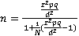 (2)
که در آن حجم نمونه؛ N حجم جمعیت آماری؛ z درصد خطای معیار ضریب اطمینان قابل قبول؛ نسبتی از جمعیت فاقد صفت معین؛ نسبتی از جمعیت فاقد صفت معین؛ درجه اطمینان یا دقت احتمالی مطلوب

4. ساخت و اجرای مدل

همانگونه که در شکل 1 مشاهده می کنید،تمرکز صنوف در بازار بزرگ تهران به این صورت است.عمده کاربری های تجاری در محدوده شمالی و مرکزی قرار گرفته است.همچنین انبار کالا ها و کارگاه های تولیدی در نیمه جنوبی بازار که دارای دسترسی از خیابان مولوی می باشند،توزیع گردیده است.

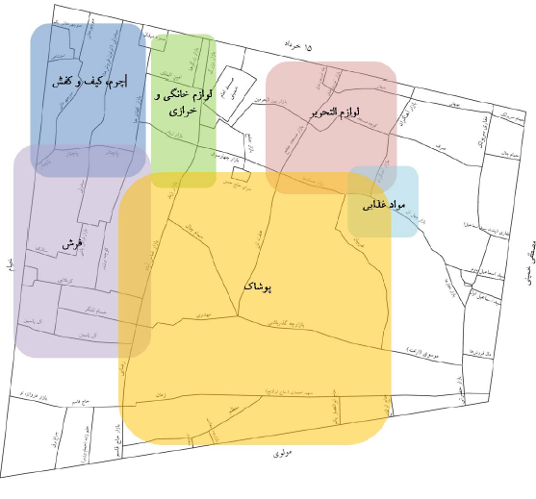

شکل 1. تمرکز صنوف در بازار بزرگ تهران [3]

بر اساس شکل 2 ملاحظه می شود، کلیه نقاط ورودی و خروجی مهم بازار تهران شامل 32 نقطه است.

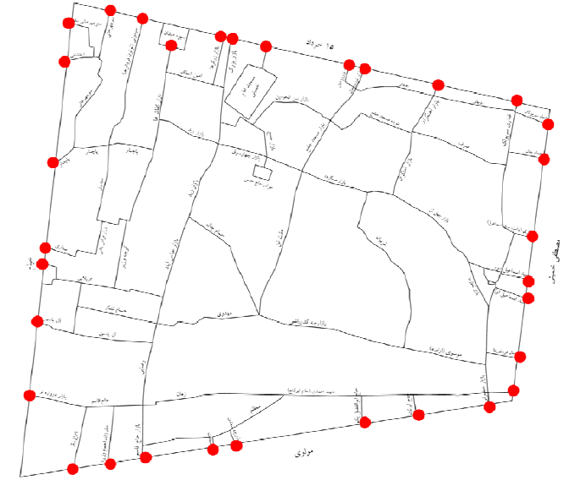
شکل 2. كليه نقاط ورودي و خروجي بازار

در محدوده بازار بزرگ، پنج بارانداز وجود دارد. بارانداز های شمالی،شامل بارانداز سرپولک ،آهنگران ،بازار آهن(پامنار) ودو بارانداز نوروزخان می باشد. بارانداز های ذکر شده یکی از مهم ترین مبادی و مقاصد سفر، در نظر گرفته می شود.مبادی سفر در بازار بزرگ تهران را، ورودی ها، بارانداز ها و انبار ها و ... در نظر گرفته شد. مقاصد سفر ها را ،خروجی ها، بارانداز ها، عمده فروشی ها و انبار ها در نظر گرفته شد.محدوده بازار بزرگ تهران را به نواحی کوچکتری تقسیم شد.ناحیه بندی به نحوی صورت گرفت، که در هر ناحیه تا حد امکان فعالیت های مشابهی صورت گیرد. نقطه ای را به عنوان نماینده ناحیه، در نظر گرفته شد.معابر حوالی آن نقطه ،در همان ناحیه فرض شد.همانطور که در شکل 3مشاهده می شود، 25نقطه به عنوان مراکز نواحی در نظر گرفته شده است.25نقطه مذکور به عنوان مبادی و مقاصد فرض شده اند. میدان شوش در محدوده بازار قراررندارد،با این حال به دلیل وجود بسیاری از انبار ها و مبدأ و مقصدبودن برای بسیاری از سفر ها به عنوان یکی از مبادی و مقاصد در نظر گرفته شده است

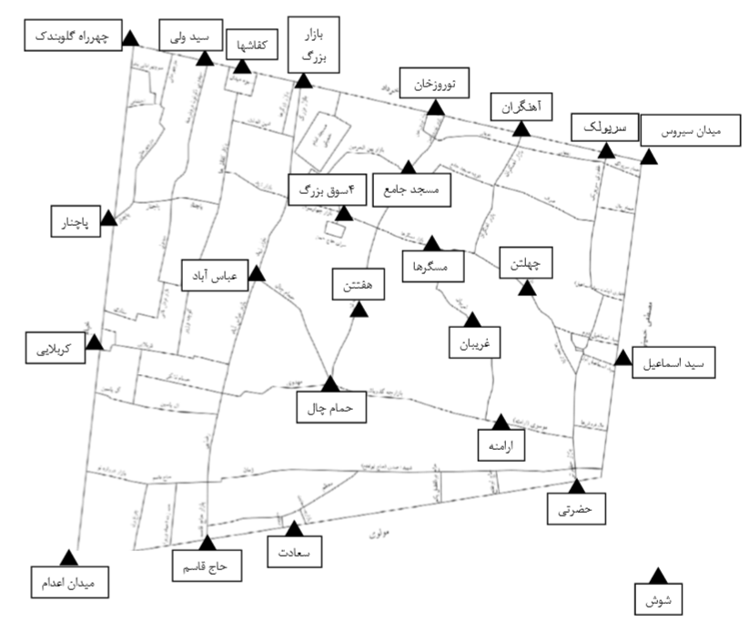
شکل3. مبادی و مقاصد اصلی سفر ها در بازار بزرگ

ﻃﺒﻖ ﻓﺮﻣﻮل کوکران ،ﺣﺠﻢ ﻧﻤﻮﻧﻪ را ﺑﺎ ﺷﮑﺎف ﺟﻤﻌﯿﺘﯽ(P) 0.5 در نظر گرفته شده است، p و q ،0.5 فرض شده است..مقدار z 1.96 فرض شده است. d میتواند 0.01 یا 0.05 باشد.که در این پزوهش 0.05 فرض شده است.روزانه حدود 2150 تن خارج و 1950 تن واردمحدوده بازار می شود. می شود .در مجموع بار روزانه وارد و خارج شده از بازار 4100تن(4100000کیلو گرم) می باشد. با فرض اینکه متوسط بار چرخ دستی ها 50 کیلوگرم باشد.چرخ دستی های این محدوده روزانه 82000 مرتبه ، بار جابه جا می کنند. بنابراین حجم جمعیت آماری(N) 82000 چرخ دستی می باشد .با توجه به مقادیر فوق و فرمول کوکران ، حجم نمونه مناسب(n) 383 پرسشنامه به دست آمد که بر این اساس از تاریخ بیست و پنجم آذر ماه تا یکم بهمن ماه سال 97 اقدام به آمارگیری از حاملان بار و صاحبان کالا ، در ارتباط با مبدأ و مقصد بار ،،هزینه جابه جایی بار،وزن متوسط بار، نوع بار و زمان سفر سوال گردید. نمونه ای از فرم پرسشنامه در جدول 1 آورده شده است. تعداد 402 پرسش نامه در محدوده مورد مطالعه آماربرداری شد.از این تعداد 357 پرسش نامه مربوط به حاملان بار و 45 پرسش نامه مربوط به صاحبان کالا بوده است که به ترتیب 89% و 11% تعداد کل را تشکیل داده است.

جدول 1. فرم پرسشنامه از حاملان بار و صاحبان کالا
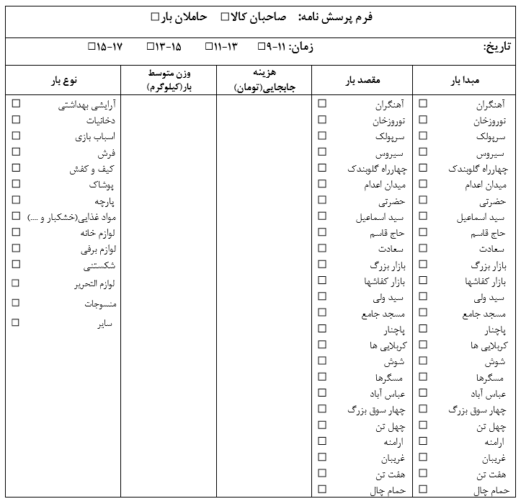

میانگین هزینه جابجایی در نمونه های برداشت شده 18.000 تومان و میانگین طول مسیرهای چرخ دستی ها 873 متر بوده است..درشکل 4 درصد تبادلات بار روزانه به تفکیک نوع بار نمایش داده شده است. پوشاک دارای سهم 34 درصدی تناژ بار جا به جا شده در بازار بزرگ تهران بود.در حالیکه پارچه 20 درصد ،کیف و کفش 10درصد و لوازم خانه 8 درصد، مواد غذایی و سایر منسوجات هرکدام 7درصد و سایر اقلام کمتر از 5درصد در میزان بار جابه جا شده سهم داشتند.
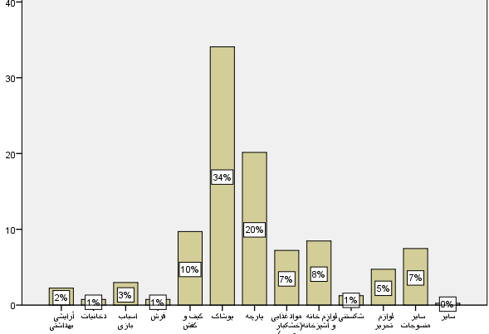
شکل 4.درصد تبادل بار روزانه به تفکیک نوع بار
همانگونه که در شکل 5 مشاهده می شود،براساس آمار برداشت شده ،به ترتیب این نواحی مبادی اصلی پر تردد محسوب می شوند :
1- پاچنار 7- چهارسوق بزرگ
2- آهنگران 8- سید اسماعیل
3- حضرتی 9- کربلایی ها
4- سعادت 10- میدان شوش
5- مسگر ها 11- چهارراه سیروس
6- عباس آباد
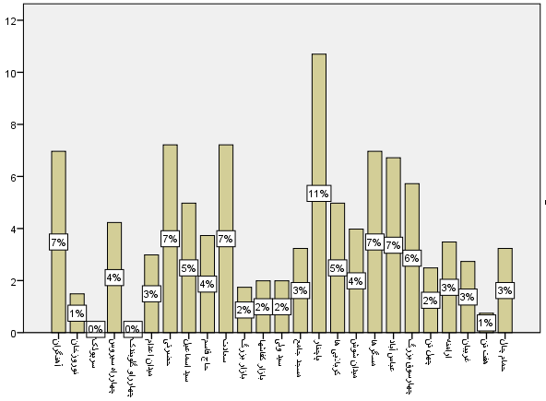
شکل5 .درصد تولید سفر از مبادی سفر

بنا بر شکل 6 که برپایه آمار برداشت شده می باشد،،به ترتیب این نواحی مقاصد اصلی پر تردد محسوب می شوند :
1- حضرتی 6- میدان اعدام
2- عباس آباد 7- سید اسماعیل
3- چهارسوق بزرگ 8- سعادت
4- میدان شوش 9- سید ولی
5- آهنگران 10- حمام چال

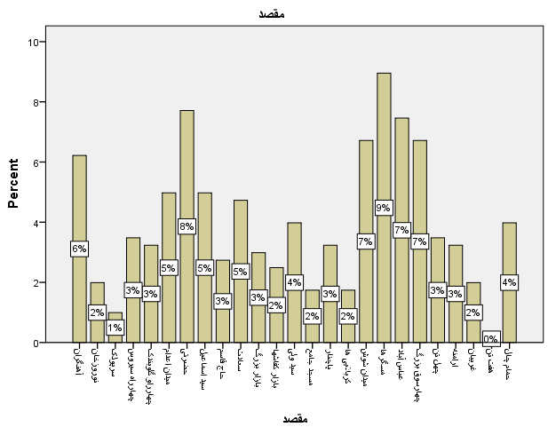
شکل6 .درصد جذب سفر در مقاصد سفر
همانطور که در جدول 2 مشاهده می شود، بر اساس آمار برداشت شده ماتریس مبدأ- مقصد حاصل شد.در این ماتریس 25 ناحیه در سطرو ستون اول در نظر گرفته شده است و تعداد سفر بین هرکدام از مبدأها و مقصدها نمایش داده شده است.

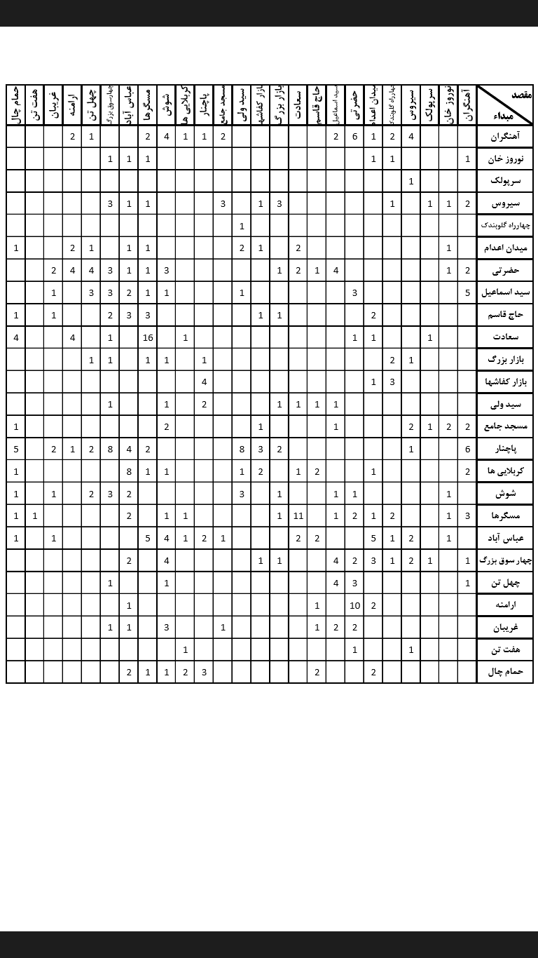
جدول 2. ماتریس مبدأ- مقصد بازار بزرگ تهران

همانطور که در جدول 3 مشاهده می نمایید، درایه های ماتریس طول مسیر، برای مسیر هایی که در آنها حداقل یک سفر در نمونه آماری بود،از نرم افزار Arc GIS استخراج شد.

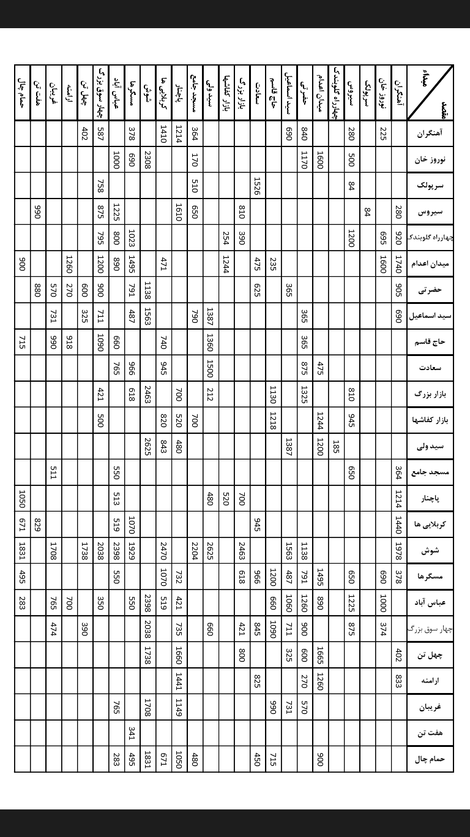
جدول3 . ماتریس طول مسیر سفرهای چرخ دستی ها در بازار بزرگ تهران

با استفاده از مطالعات میدانی و پرسشگری از حاملان بارو ماتریس مبدأ-مقصد ،خطوط تمایل سفر، از بین مسیر های مابین مبادی و مقاصد سفر ،تعیین شد.خطوط عمده و اصلی تمایل سفرها بین مبادی و مقاصد به شرح ذیل است:
1-سعادت-مسگر ها 7-آهنگران-حضرتی
2-ارامنه-حضرتی 8-سیداسماعیل-آهنگران
3-پاچنار-چهارسوق بزرگ 9-پاچنار-حمام چال
4-کربلایی ها-عباس آباد 10-عباس آباد-میدان اعدام
5-پاچنار-سیدولی 11-عباس آباد- مسگر ها
6-پاچنار-آهنگران

جدول 4. سهم سفر های بین مبادی و مقاصد عمده و طول مسیر های فی مابین
مبادی سفر | مقاصد سفر | طول مسیر ها(متر) | درصد نسبت سفر ها
سعادت | مسگر ها | 966 | 6.7%
ارامنه | حضرتی | 270 | 3.5%
پاچنار | چهارسوق بزرگ | 735 | 2%
کربلایی ها | عباس آباد | 519 | 2.2%
پاچنار | سید ولی | 480 | 2.5%
پاچنار | آهنگران | 1214 | 1.74%
آهنگران | حضرتی | 905 | 2%
سید اسماعیل | آهنگران | 690 | 1.74%
پاچنار | حمام چال | 1050 | 2%
عباس آباد | میدان اعدام | 890 | 1.5%
عباس آباد | مسگرها | 550 | 1.74%

پس از وارد کردن اطلاعات پرسش نامه ها در نرم افزار SPSS نمودارهای مابین متغیرهای هزینه جابجایی ، طول مسیر ، وزن متوسط بار و نوع بار مطابق شکل 7 به دست آمد.
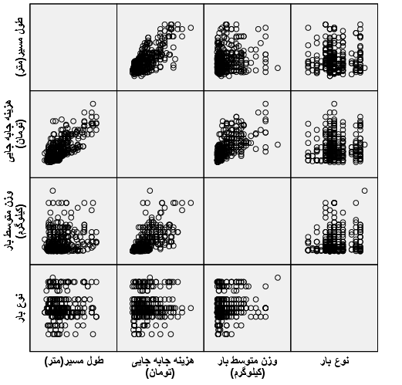
شکل 7. نمودار مابین متغیرها

چند مقصده بودن مسیر حاملان بار و وجود پله در مسیر حمل بار ، باعث افزایش هزینه جابه جایی می شود. با این وجود، بنا بر فرض ساده کننده چند مقصده بودن و وجود پله را ، در نظر کرفته نشد.
برای ارائه مدل قیمت گذاری مواردی از جمله طول مسیرطی شده، وزن بار، ناحیه مبدأ ، ناحیه مقصد مورد توجه قرار گرفت. نوع بار به دلیل عدم همبستگی با هزینه بار در مدل در نظر گرفته نشد.پس از وارد کردن اطلاعات پرسشنامه در نرم افزار با استفاده از رگرسیون چند متغییره ،هزینه سفر به عنوان متغییر وابسته و طول مسیر ،وزن بار و نوع بار به عنوان متغییر مستقل در نظر گرفت.خروجی های رگرسیون چند متغیره در نرم افزار در شکل8 به نمایش گذاشته شده است.

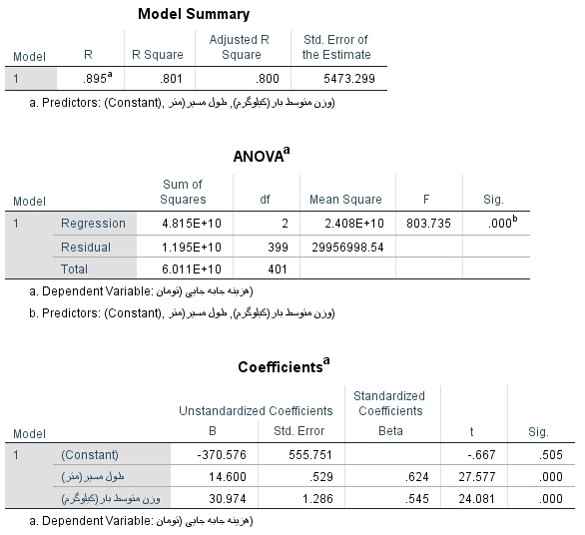
شکل8 .خروجی رگرسیون چند متغییره از نرم افزار اس پی اس اس

نهایتا مدل قیمت گذاری بار در محدوده بازار بزرگ تهران به صورت فرمول (3) حاصل شد.
(3)
که در آن هزینه سفر (تومان)؛ طول مسیر (متر)؛ وزن بار (کیلوگرم)

5. نتیجه گیری

تدوین نظامنامه و ارایه مدل فنی-اقتصادی در خصوص ساماندهی بار و کالا در مرکز تجاری شهری به عنوان یکی از اساسیترین الزامات مطالعاتی در خصوص بهبود عملکرد،در فرایند توزیع بار محسوب میشود . هدف از این مقاله، طراحی و ارايه مدل تعرفهگذاری جابجایی بار و کالا در مرکز تجاری شهری میباشد. تعداد 402 پرسشنامه در محدوده مورد مطالعه آماربرداری شد.از این تعداد 89% مربوط به حاملان بار و 11% مربوط به صاحبان کالا بوده است. میانگین هزینه جابجایی در نمونههای برداشت شده 18.000 تومان و میانگین طول مسیرهای چرخ دستیها 873 متر بوده است. پوشاک دارای سهم 34 درصدی تناژ بار جابجا شده در بازار بزرگ تهران بود.در حالیکه پارچه 20 درصد ،کیف و کفش 10درصد و لوازم خانه 8 درصد، مواد غذایی و سایر منسوجات هرکدام 7درصد و سایر اقلام کمتر از 5درصد در میزان بار جابجا شده سهم داشتند. بنا بر آمار برداشت شده ،پاچنار،آهنگران، حضرتی، سعادت، مسگرها، عباس آباد، چهارسوق بزرگ، سید اسماعیل، کربلاییها،میدان شوش و چهارراه سیروس ، مبادی اصلی پرتردد محسوب میشوند. در حالیکه مسگرها،حضرتی،عباس آباد، چهارسوق بزرگ،میدان شوش،آهنگران،میدان اعدام،سید اسماعیل،سعادت، سید ولی و حمام چال،مقاصد اصلی پرتردد محسوب میشوند.
برای ارائه مدل قیمتگذاری مواردی از جمله طول مسیرطی شده، وزن بار، ناحیه مبدأ ، ناحیه مقصد و نوع بارمورد توجه قرار گرفت. با استفاده از رگرسیون چند متغیره ،هزینه سفر به عنوان متغیر وابسته در نظرگرفته شد. در حالیکه طول مسیر ،وزن بار و به عنوان متغیر مستقل و به ترتیب با ضرایب ثابت 14.6 و 30.97 و ضریب ثابت 370.576- ،مدل قیمتگذاری بار در محدوده بازار بزرگ تهران حاصل شد. . همچنین به مقدار0.801 به دست آمد.
پیشنهاد می شود در مطالعات بعدی، تعداد متغیر های مستقل افزایش پیدا کند و پارامتر های فنی و اجتماعی در نظر گرفته شود همچنین ایجاد مدلهای غیر خطی از جمله نمایی، لگاریتمی، توانی،درجه دو،درجه سه و .... و مقایسه مجذور خطا آنها برای انتخاب بهترین گزینه، توصیه می شود.لازم به ذکر است، بهتر است تفکیک سفر انجام شود.پیشنهاد می شود تأثیرچند مقصده بودن مسیر و وجود پله در مسیربر قیمت جابجایی باردر مطالعات بعدی مد نظرقرار بگیرد.

6. قدرداني

بدینوسیله ازجناب آقای مهندس سعید ارونقی، معاونت محترم شهرداری منطقه 12تهران،که با به اشتراک گذاشتن اطلاعات مورد نیاز سهم به سزایی در پیشبرد این مفاله داشتند صمیمانه تشکر می نماییم.

مراجع

[1] Kumar,C; Vijayaraghavan,T; Chakraborty,A;Thompson,R , Urban Freight Regulation: How much they cost the consumers?,Elsevier,transportation research procedia 30 (2018)373-383, 2018.

[2] Patier, D., Browne, M. A methodology for the evaluation of urban logistics innovations. Procedia-Soc. Behav. Sci. 2, 6229–6241. Quak, H., Nesterova, N., van Rooijen, T., Dong, Y., 2016. Zero Emission City Logistics: Current Practices in Freight Electromobility and Feasibility in the Near Future. Transp. Res. Procedia, Transport Research Arena TRA2016 14, 1506–1515, 2010.

[3] Vidal Vieira, J.G., Fransoo, J.C, How logistics performance of freight operators is affected by urban freight distribution issues. Transp. Policy 44, 37–47, 2015.

[4] Allen, J., Browne, M., Cherrett, T., a. Survey techniques in urban freight transport studies. Transp. Rev. 32, 287–311. Allen, J., Browne, M., Woodburn, A., Leonardi, J., 2012b. The role of urban consolidation centres in sustainable freight transport. Transp. Rev. 32, 473–490, 2012.

[5] Filippi, F., Nuzzolo, A., Comi, A., Site, P.D., Ex-ante assessment of urban freight transport policies. Procedia-Soc. Behav. Sci. 2, 6332– 6342, 2010.

[6] Crainic, T.G., Ricciardi, N., Storchi, G., Models for Evaluating and Planning City Logistics Systems. Transp. Sci. 43, 432–454. Ecoscore.Be, 2018, 2009.

[7] Taniguchi, E., Thompson, R.G., Yamada, T., Recent Trends and Innovations in Modelling City Logistics. Procedia - Soc. Behav. Sci., Eighth International Conference on City Logistics 17-19 June 2013, Bali, Indonesia 125, 4-14 , 2014

[8] Soysal, M., Bloemhof-Ruwaard, J.M., Bektaş, T., The time-dependent two-echelon capacitated vehicle routing problem with environmental considerations. Int. J. Prod. Econ. 164, 366–378, 2015.

[9] Suzuki, Y., A dual-objective metaheuristic approach to solve practical pollution routing problem. Int. J. Prod. Econ. 176, 143–153, 2016.

[10] Anand, N., Quak, H., van Duin, R., Tavasszy, L., City logistics modeling efforts: Trends and gaps-A review. Procedia-Soc. Behav. Sci. 39, 101–115, 2012.

[11] Lindholm, M., Browne, M., Local authority cooperation with urban freight stakeholders: A comparison of partnership approaches. Eur. J. Transp. Infrastruct. Res. 13, 20–38, 2013.

[12] Marcucci, E., Gatta, V., Scaccia, L., Urban freight, parking and pricing policies: An evaluation from a transport providers’ perspective. Transp. Res. Part Policy Pract. 74, 239–249, 2015.

[13] Marcucci, E., Gatta, V., How Good are Retailers in Predicting Transport Providers’ Preferences for Urban Freight Policies?... And Vice Versa? Transp. Res. Procedia, Tenth International Conference on City Logistics 17-19 June 2015, Tenerife, Spain 12, 193–202. 2016.

[14] Gatta, V., Marcucci, E., Le Pira, M., Smart urban freight planning process: integrating desk, living lab and modelling approaches in decision-making. Eur. Transp. Res. Rev. 9, 32, 2017.

[15] Muñuzuri, J., Cortés, P., Onieva, L., Guadix, J., Application of supply chain considerations to estimate urban freight emissions. Ecol. Indic. 86, 35–44, 2018.

[16] Sun, H., Gao, Z., Wu, J., A bi-level programming model and solution algorithm for the location of logistics distribution centers. Appl. Math. Model. 32, 610–616, 2008.

[17] صحاف، ع، محمودزادگان، ع، ملکان، خ، فریدونی، ح، شناسایی و اولویت بندی سیاست های ساماندهی حمل بار و کالا در بازار بزرگ تهران،پانزدهمین کنفرانس بین المللی مهندسی حمل و نقل و ترافیک، 1394

[18] مهندسین مشاور بهین تردد، مطالعات و ساماندهی بار و کالا در محدوده بازار، 1391

[19] سید حسینی، م، برنامه ریزی مهندسی حمل و نقل و تحلیل جابه جایی مواد، تهران، ایران، انتشارات دانشگاه علم و صنعت، 1395

[20] افندی زاده، ش، رحیمی، ا، مهندسی ترابری اصول برنامه ریزی و مدلسازی حمل و نقل، تهران، ایران، انتشارات دانشگاه علم و صنعت، 1396

